Лабораторная работа №11
  - Модель системы массового обслуживания M|M|1
Ланцова Яна Игоревна
Содержание

Список иллюстраций

Список таблиц

1 Цель работы
Реализовать в CPN Tools модель системы массового обслуживания M|M|1.

2 Задание
- Реализовать в CPN Tools модель системы массового обслуживания M|M|1.
- Настроить мониторинг параметров моделируемой системы и нарисовать графики очереди.

3 Выполнение лабораторной работы

3.1 Реализация модели системы массового обслуживания M|M|1 в CPN Tools
Зададим декларации системы(рис. 1).
- фишки типа UNIT определяют моменты времени;
- фишки типа INT определяют моменты поступления заявок в систему.
- фишки типа JobType определяют 2 типа заявок — A и B;
- кортеж Job имеет 2 поля: jobType определяет тип работы, соответственно имеет тип JobType, поле AT имеет тип INT и используется для хранения времени нахождения заявки в системе;
- фишки Jobs — список заявок;
- фишки типа ServerxJob — определяют состояние сервера, занятого обработкой заявок. Переменные модели:
- proctime — определяет время обработки заявки;
- job — определяет тип заявки;
- jobs — определяет поступление заявок в очередь
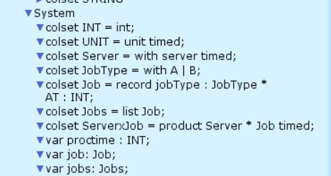
Рис. 1: Декларации модели СМО
Также зададим функции (рис. 2) expTime (описывает генерацию целочисленных значений через интервалы времени, распределённые по экспоненциальному закону), intTime (преобразует текущее модельное время в целое число), newJob (возвращает значение из набора Job — случайный выбор типа заявки).
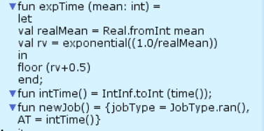
Рис. 2: Декларации модели СМО
Модель состоит из трех отдельных листов: на первом листе опишем граф системы(рис. 3), на втором — генератор заявок (рис. 4):, на третьем — сервер обработки заявок (рис. 5).
Сеть имеет 2 позиции (очередь — Queue, обслуженные заявки — Complited) и два перехода (генерировать заявку — Arrivals, передать заявку на обработку серверу - Server). Переходы имеют сложную иерархическую структуру, задаваемую на отдельных листах модели (с помощью соответствующего инструмента меню - Hierarchy).
Между переходом Arrivals и позицией Queue, а также между позицией Queue и переходом Server установлена дуплексная связь. Между переходом Server и позицией Complited — односторонняя связь.
Граф генератора заявок имеет 3 позиции (текущая заявка — Init, следующая заявка — Next, очередь — Queue из листа System) и 2 перехода (Init — определяет распределение поступления заявок по экспоненциальному закону с интенсивностью 100 заявок в единицу времени, Arrive — определяет поступление заявок в очередь).
Граф процесса обработки заявок на сервере имеет 4 позиции (Busy — сервер занят, Idle — сервер в режиме ожидания, Queue и Complited из листа System) и 2 перехода (Start — начать обработку заявки, Stop — закончить обработку заявки).
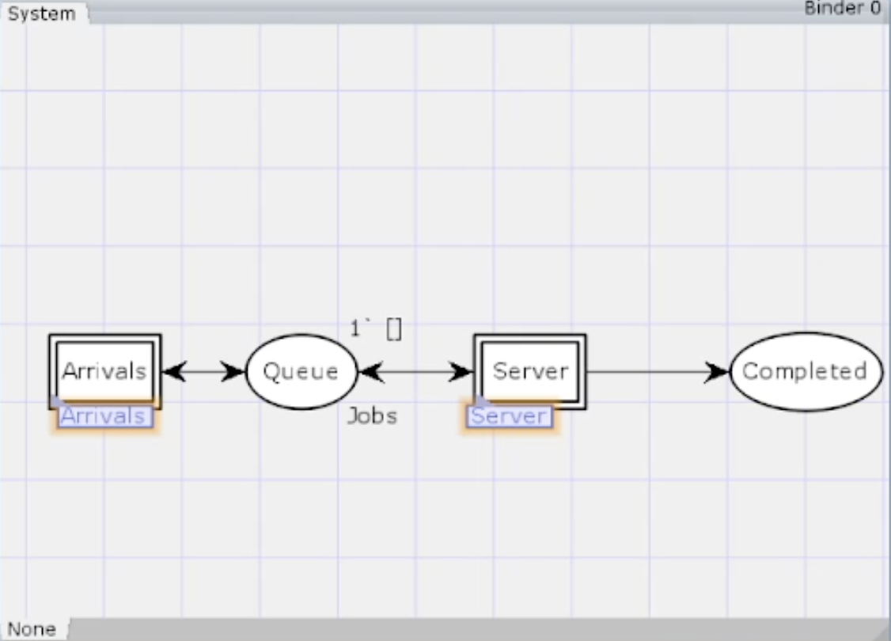
Рис. 3: Граф и параметры сети системы обработки заявок в очереди
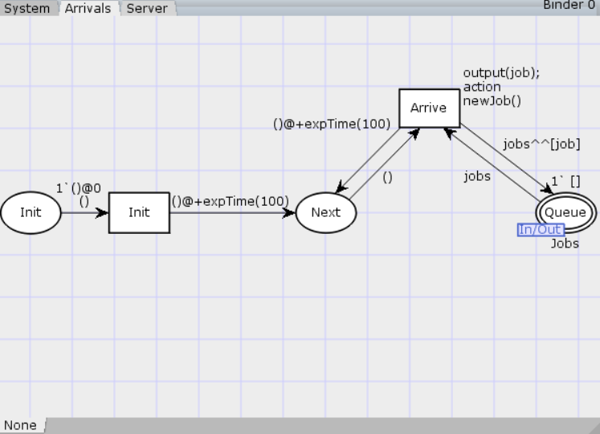
Рис. 4: Граф и параметры генератора заявок системы
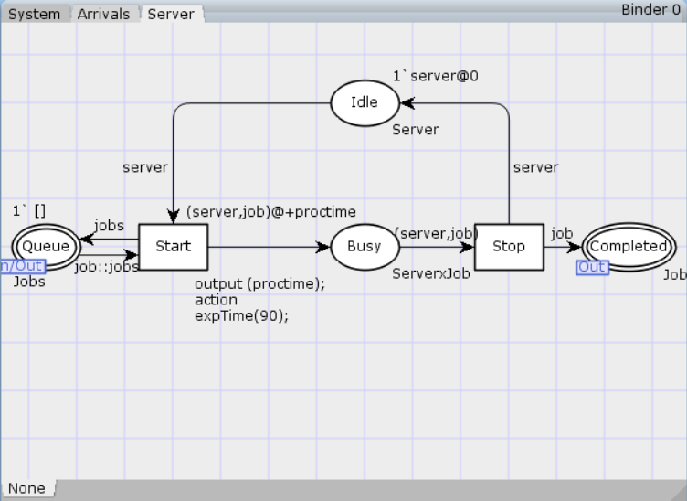
Рис. 5: Граф и параметры процесса обработки заявок на сервере системы

3.2 Мониторинг параметров моделируемой системы
Потребуется палитра Monitoring. Выбираем Break Point (точка останова) и устанавливаем её на переход Start. После этого в разделе меню Monitor появится новый подраздел, который назовём Ostanovka. В этом подразделе необходимо внести изменения в функцию Predicate, которая будет выполняться при запуске монитора. Зададим число шагов, через которое будем останавливать мониторинг. Для этого true заменим на Queue_Delay.count()=200. Необходимо определить конструкцию Queue_Delay.count(). С помощью палитры Monitoring выбираем Data Call и устанавливаем на переходе Start. Появившийся в меню монитор называем Queue Delay (без подчеркивания). Функция Observer выполняется тогда, когда функция предикатора выдаёт значение true. По умолчанию функция выдаёт 0 или унарный минус (~1), подчёркивание обозначает произвольный аргумент. Изменим её так, чтобы получить значение задержки в очереди. Для этого необходимо из текущего времени intTime() вычесть временную метку AT , означающую приход заявки в очередь.
В результате функции примут вид(рис. 6). Из него может увидеть:
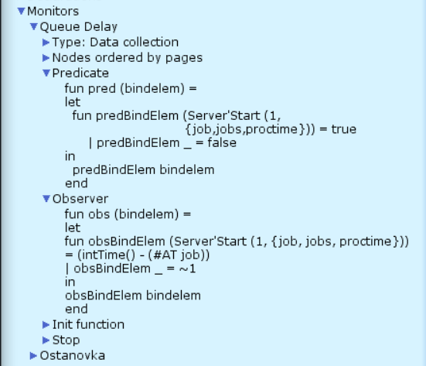
Рис. 6: Функция Predicate монитора Ostanovka и функция Observer монитора Queue Delay
После запуска программы на выполнение в каталоге с кодом программы появится файл Queue_Delay.log (рис. 7), содержащий в первой колонке — значение задержки очереди, во второй — счётчик, в третьей — шаг, в четвёртой — время. С помощью gnuplot можно построить график значений задержки в очереди (рис. 8), выбрав по оси x время, а по оси y — значения задержки:
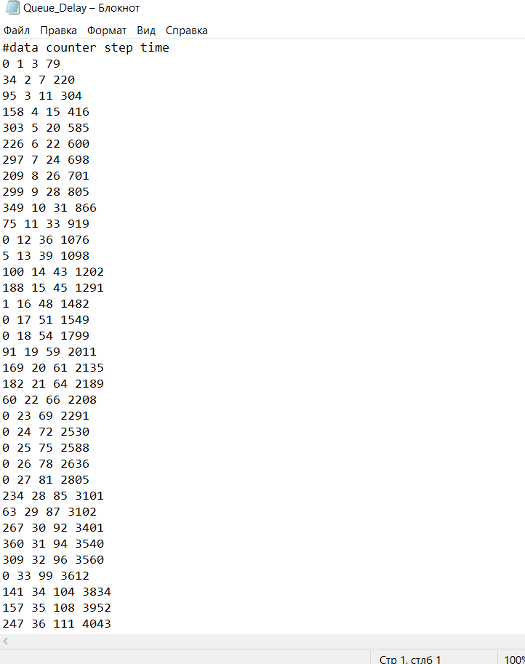
Рис. 7: log файл Queue_Delay
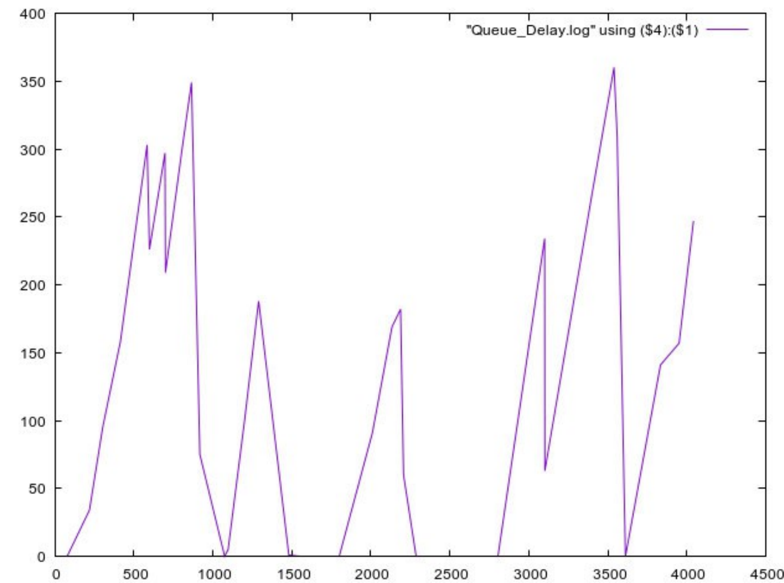
Рис. 8: График изменения задержки в очереди
Посчитаем задержку в действительных значениях. С помощью палитры Monitoring выбираем Data Call и устанавливаем на переходе Start. Появившийся в меню монитор называем Queue Delay Real. Функцию Observer изменим следующим образом(рис. 9):
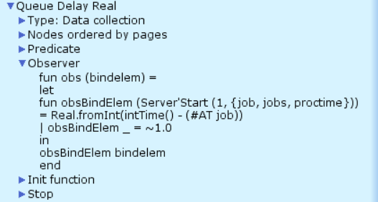
Рис. 9: Функция Observer монитора Queue Delay Real
По сравнению с предыдущим описанием функции добавлено преобразование значения функции из целого в действительное, при этом obsBindElem принимает значение ~1.0. После запуска программы на выполнение в каталоге с кодом программы появится файл Queue_Delay_Real.log с содержимым, аналогичным содержимому файла Queue_Delay.log, но значения задержки имеют действительный тип(рис. 10):
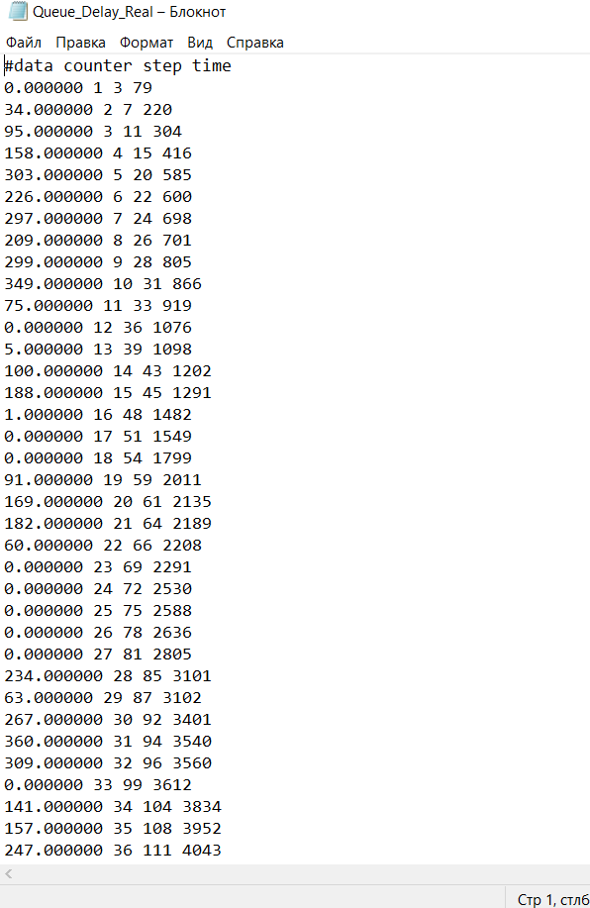
Рис. 10: Содержимое Queue_Delay_Real.log
Посчитаем, сколько раз задержка превысила заданное значение. С помощью палитры Monitoring выбираем Data Call и устанавливаем на переходе Start. Монитор называем Long Delay Time. Функцию Observer изменим следующим образом(рис. 11):
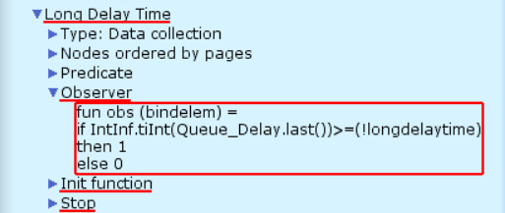
Рис. 11: Функция Observer монитора Long Delay Time
С помощью gnuplot можно построить график (рис. 12), демонстрирующий, в какие периоды времени значения задержки в очереди превышали заданное значение 200.
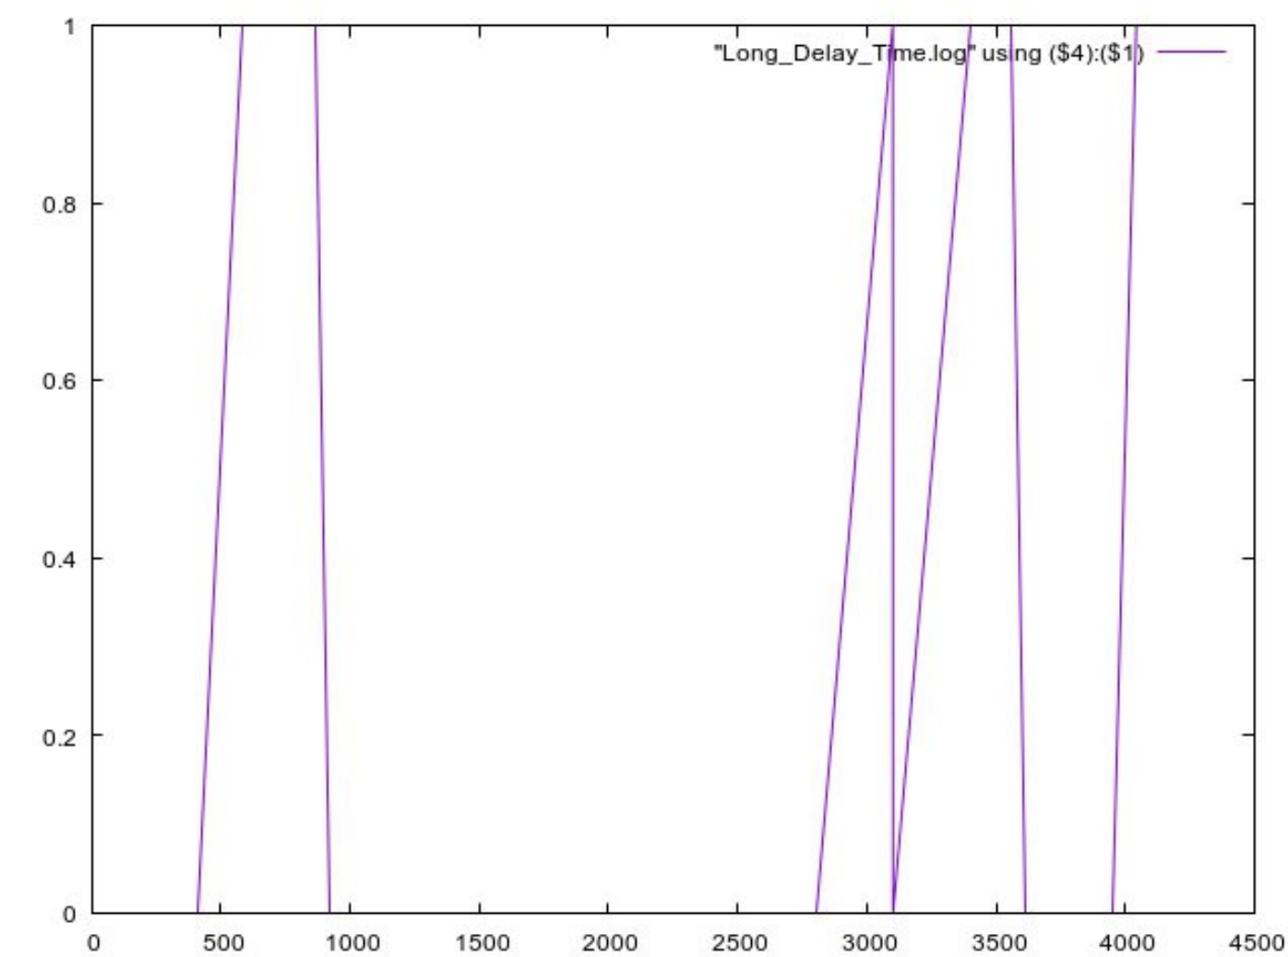
Рис. 12: Периоды времени, когда значения задержки в очереди превышали заданное значение

4 Выводы
В результате выполнения работы была реализована в CPN Tools модель системы массового обслуживания M|M|1.

